**Naziv: Kineziološki fakultet u Splitu**

**Teslina 6, 21000 Split**

**OIB:57848936921**

**RKDP: 43773**

**U Splitu, 04.10.2023.**

**OBRAZLOŽENJE OPĆEG DIJELA FINANCIJSKOG PLANA**

**KINEZIOLOŠKOG FAKULTETA U SPLITU ZA 2024. GODINU I PROJEKCIJAMA ZA 2025. I 2026.GODINU**

**1.Uvod**

Sukladno članku 36. novog Zakona o proračunu (NN 144/21) proračunski i izvanproračunski korisnici dužni su uz prijedlog financijskog plana izraditi i dostaviti obrazloženje općeg dijela financijskog plana. U ovom obrazloženju daje se opća slika financijskog plana kroz obrazloženje ukupnih prihoda, primitaka, rashoda, izdataka, prijenosa sredstava iz prethodne i u sljedeću godinu, u slučaju da isto postoji te stanje ukupnih i dospjelih obveza.

Prijedlogom financijskog plana Kineziološkog fakulteta u Splitu za razdoblje 2024.-2026. godine utvrđeni su njegovi prihodi i primici te rashodi i izdaci u skladu s proračunskim klasifikacijama.

Također prijedlog financijskog plana za razdoblje 2024.-2026.godine izrađen je na temelju Odluke o proračunskom okviru za razdoblje 2024-2026., koju je Vlada usvojila na sjednici 30.lipnja 2023.godine, a temeljem koje je Ministarstvo financija izradilo Uputu za izradu prijedloga državnog proračuna RH za razdoblje 2024.-2026.godine te sukladno Uputi za izradu i dostavu prijedloga financijskih planova proračunskih korisnika, koje nam je dostavilo Ministarstvo znanosti i obrazovanja.

Financijski plan proračunskog korisnika za 2024.godinu i projekcije za 2025. i 2026.godinu usvajaju se na drugoj razini ekonomske klasifikacije.

Kod izrade financijskog plana za razdoblje 2024.-2026.godine svi prihodi i primici te rashodi i izdaci iskazuju se isključivo u eurima.

**2.PRIHODI I PRIMICI/RASHODI I IZDACI**

Financijski plan Kineziološkog fakulteta u Splitu za 2024.-2026.godinu planiran je u iznosu:



**2.1 PRIHODI I PRIMICI**

**Prihodi prema izvorima financiranja**

**Ukupni prihodi za 2024.godinu iznose 3.005.039,00 eura**



Prihodi za 2025. i 2026. planirani su sukladno limitima, koje smo dobili od Sveučilišta u Splitu, te prema procijeni upisanih studenata za naredno razdoblje.

Prihodi iz nadležnog proračuna za financiranje redovne djelatnosti iznose 2.342.057,00 eura te se najvećim dijelom odnose na financiranje rashoda za zaposlene koji se isplaćuju iz državnog proračuna. Osim plaće tu su uključeni i ostali rashodi za zaposlene (materijalna prava), prijevoz, sistematski pregledi te naknadu zbog nezapošljavanja osoba s invaliditetom.

Također, u prihode iz nadležnog proračuna ulazi i iznos koji se odnosi na aktivnost programskog financiranja znanosti te procjena temeljnog financiranja nastavne djelatnosti.

Tekući prijenosi između proračunskih korisnika istog proračuna planirani su iznosu od 79.779,00 eura, a tekući prijenosi između proračunskih korisnika istog proračuna temeljem prijenosa EU sredstava u iznosu od 17.413,00 eura.

Donacije su planirane u iznosu od 9.500,00 eura.

**RASHODI I IZDACI**

**Ukupni rashodi za 2024.godinu iznose 3.130.039,00 eura.s projekcijama za 2025. i 2026.g**



**Ukupno rashodi poslovanja prema izvoru financiranja za 2024. godinu te projekcijama za 2025. i 2026. godinu**

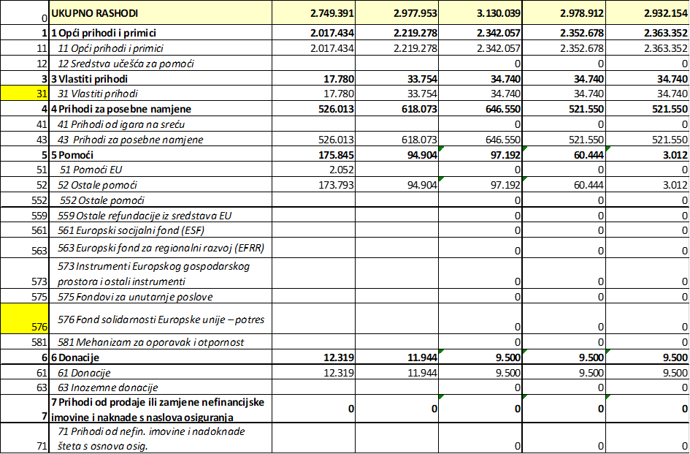

Rashodi poslovanja za 2024.godinu planirani su u iznosu od 3.130.039,00 eura. Od toga se na rashode za zaposlene odnosi 2.426.245,00 eura i predstavljaju bruto iznos plaća zaposlenika, doprinose na plaću te ostale rashode za zaposlene.

Materijalni rashodi obuhvaćaju rashode za redovno poslovanje fakulteta (nabavu uredskog materijala, službena putovanja, stručno usavršavanje zaposlenika, energiju, sitni inventar, usluge tekućeg održavanja, rashode za intelektualne usluge i sl.).

Financijski rashodi odnose se na usluge platnog prometa te zateznih kamata po pravomoćnim sudskim presudama.

Ostali rashodi iz skupine 38 u iznosu od 1.000,00 eura odnose se na rashode tekućih donacijama sportskim udrugama.

**PRIJENOS SREDSTAVA IZ PRETHODNE I U SLJEDEĆU GODINU**

Planirani višak iz prethodne godine je iznosi 12.000,00 eura na izvoru 31-vlastiti prihodi, 250.000,00 eura na izvoru 43-prihodi za posebne namjene te 10.000,00 kn na izvoru 52-pomoći.

Višak na izvoru 31 planiran je za redovno poslovanje, a sredstva na izvoru 43 koja su planirana kao rashod u 2024.godini utrošit će se za redovno poslovanje te za nabavku opreme i uređenje prostora. Donos od 10.000,00 eura na izvoru 52 odnosi se na projekte HRZZ te će se i potrošiti u skladu s projektnim aktivnostima.

**UKUPNE I DOSPJELE OBVEZE**

|  |  |  |
| --- | --- | --- |
|  |  | u EUR |
|  | Stanje obveza na dan 31.12.2022. | Stanje obveza na dan 30.06.2023. |
| Ukupne obveze | 222.699,00 | 258.208,00 |
| Dospjele obveze | 7.567,00 | 76.249,00 |